| Gerb-BMSTU_01 | **Министерство науки и высшего образования Российской Федерации**  **Федеральное государственное бюджетное образовательное учреждение**  **высшего образования**  **«Московский государственный технический университет**  **имени Н.Э. Баумана**  **(национальный исследовательский университет)»**  **(МГТУ им. Н.Э. Баумана)** |
| --- | --- |

ФАКУЛЬТЕТ «Информатика и системы управления»\_\_\_\_\_\_\_\_\_\_\_\_\_\_\_\_\_\_\_\_\_\_\_\_\_\_\_

КАФЕДРА «Программное обеспечение ЭВМ и информационные технологии»

***Лабораторная работа № 4***

**Тема:** Построение и программная реализация алгоритма наилучшего среднеквадратичного приближения.

**Студент:** Козлова И. В.

**Группа:** ИУ7-42Б

**Оценка (баллы):** \_\_\_\_\_\_\_\_\_\_\_\_\_\_\_

**Преподаватель:** Градов В.М.

*Москва*

*2021 г*

### Цель работы

Получение навыков построения алгоритма метода наименьших квадратов с использованием полинома заданной степени при аппроксимации табличных функций с весами.

### Алгоритм решения

1. Выбирается степень полинома n << N. Обычно степень полинома не превышает 5-6.
2. Составляется система линейных алгебраических уравнений следующего вида:

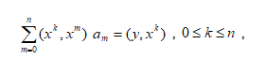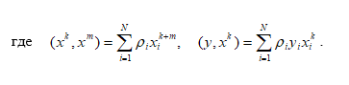

1. В результате решения СЛАУ находятся коэффициенты полинома. (методом Гаусса)

### Исходные данные

1. Таблица функции с весами i с количеством узлов N. Сформировать таблицу самостоятельно со случайным разбросом точек. Предусмотреть в интерфейсе удобную возможность изменения пользователем весов в таблице.

| x | y | ρi |
| --- | --- | --- |
| … | … | … |

2. Степень аппроксимирующего полинома - n.

### Код программы

| **from** matplotlib.pyplot **import** \* **import** random **as** rd  *# Кол-во точек в таблице* LEN\_T = 6  *# Аппроксимирующая функция* **def** **F**(x, k):  **return** x \*\* k  *# Функция для заполнения таблицы рандомными значениями* **def** **table\_**():  x\_arr = []  y\_arr = []  w\_arr = []  x = rd.random() \* 5  **for** i **in** range(LEN\_T):  y = rd.random() \* 5  x\_arr.append(x)  y\_arr.append(y)  w\_arr.append(1)  x += 1  **return** x\_arr, y\_arr, w\_arr  *# Печать таблицы* **def** **print\_table**(x, y, ro):  length = len(x)  print("| № | x | y | W |")  **for** i **in** range(length):  print("| %d | %.4f| %7.4f| %.4f |" % (i + 1, x[i], y[i], ro[i]))  print()  *# Матрица СЛАУ* **def** **makeSLAEmatrix**(matrix, n):  N = len(matrix)  res = [[0 **for** i **in** range(0, n + 1)] **for** j **in** range(0, n + 1)]  col = [0 **for** i **in** range(0, n + 1)]  **for** i **in** range(0, n + 1):  **for** j **in** range(N):  coef = matrix[j][2] \* F(matrix[j][0], i)  **for** k **in** range(0, n + 1):  res[i][k] += coef \* F(matrix[j][0], k)  col[i] += coef \* matrix[j][1]  **for** i **in** range(len(col)):  res[i].append(col[i])  **return** res  *# Функция метод Гаусс* **def** **method\_gauss**(mat, degree):  matrix = makeSLAEmatrix(mat, degree)  n = len(matrix)  print(matrix)  **for** k **in** range(n):  **for** i **in** range(k + 1, n):  coeff = -(matrix[i][k] / matrix[k][k])  **for** j **in** range(k, n + 1):  matrix[i][j] += coeff \* matrix[k][j]  a = [0 **for** i **in** range(n)]  **for** i **in** range(n - 1, -1, -1):  **for** j **in** range(n - 1, i, -1):  matrix[i][n] -= a[j] \* matrix[i][j]  print(matrix[i][i])  a[i] = matrix[i][n] / matrix[i][i]  **return** a   *# Функция, если был сделан выбор изменения веса* **def** **chahge\_weight**(matrix, n):  print(matrix)  plot([a[0] **for** a **in** matrix], [a[1] **for** a **in** matrix], 'o', label='Date')  dx = (matrix[-1][0] - matrix[0][0]) / 10  answer = method\_gauss(matrix, 1)  y = []  x = []  j = matrix[0][0] - dx  **while** j <= matrix[-1][0] + dx:  buff = 0  **for** k **in** range(0, 1 + 1):  buff += F(j, k) \* answer[k]  y.append(buff)  x.append(j)  j += 0.01  plot(x, y, label='ro = 1 и n = 1')  answer = method\_gauss(matrix, n)  y = []  x = []  j = matrix[0][0] - dx  **while** j <= matrix[-1][0] + dx:  buff = 0  **for** k **in** range(0, n + 1):  buff += F(j, k) \* answer[k]  y.append(buff)  x.append(j)  j += 0.01    plot(x, y, label='ro = 1 и n = ' + str(n))   number = 0  **while** number != 'x':  number = input("Введите номер точки и её новый вес(чтобы закончить ввод - введите 'x'):")  **if** number == 'x':  print\_table([a[0] **for** a **in** matrix], [a[1] **for** a **in** matrix],  [a[2] **for** a **in** matrix])  dx = (matrix[-1][0] - matrix[0][0]) / 10  answer = method\_gauss(matrix, 1)  y = []  x = []  j = matrix[0][0] - dx  **while** j <= matrix[-1][0] + dx:  buff = 0  **for** k **in** range(0, 1 + 1):  buff += F(j, k) \* answer[k]  y.append(buff)  x.append(j)  j += 0.01    plot(x, y, label='Веса разные, n = 1')  answer = method\_gauss(matrix, n)  y = []  x = []  j = matrix[0][0] - dx  **while** j <= matrix[-1][0] + dx:  buff = 0  **for** k **in** range(0, n + 1):  buff += F(j, k) \* answer[k]  y.append(buff)  x.append(j)  j += 0.01  plot(x, y, label='Веса разные и n = ' + str(n))   legend()  title("Наилучшее среднеквадратичное приближние.")  grid()  xlabel('x')  ylabel('y')  show()  **return**  **try**:  number = number.split()  number[0] = int(number[0])  number[1] = float(number[1])  **except** Exception:  print("Значение невозможно считать")  **else**:  **if** number[0] > 0 **and** number[0] < len(matrix):  **try**:  matrix[number[0]][2] = number[1]  **except** Exception:  print("Значение невозможно считать.")   *# Главная функция* **def** **main**():  x\_coor = []  y\_coor = []  w = []  table = []  x\_coor, y\_coor, w = table\_()  **for** i **in** range(len(w)):  table.append([x\_coor[i], y\_coor[i], w[i]])   print("Принятая таблица:\n")  print\_table(x\_coor, y\_coor, w)   degree = -1  **while** degree < 0:  **try**:  degree = int(input("Введите степень аппроксимирующего полинома: "))  **except** Exception:  print("Неверная степень. Степень должна быть больше 0.\n")   print("Выберите\n1. Изменить веса в таблице по номеру точки\n2. Получить результат работы программы")  choice = 0  **while** choice <= 0 **or** choice >= 3:  **try**:  choice = int(input("Ваш выбор: "))  **except** Exception:  print("Невозможно считать значение. Повторите попытку.\n")   **if** choice == 1:  chahge\_weight(table, degree)   **else**:  plot(x\_coor, y\_coor, 'o', label='Date')  dx = (table[-1][0] - table[0][0]) / 10  **for** i **in** range(1, degree + 1):  answer = method\_gauss(table, i)  print("Коэффициенты А полинома: ", answer)  y = []  x = []  j = table[0][0] - dx  **while** j <= table[-1][0] + dx:  buff = 0  **for** k **in** range(0, i + 1):  buff += F(j, k) \* answer[k]  y.append(buff)  x.append(j)  j += 0.01  plot(x, y, label='n = ' + str(i))  legend()  title("Наилучшее среднеквадратичное приближние.")  grid()  xlabel('x')  ylabel('y')  show()  **if** \_\_name\_\_ == '\_\_main\_\_':  main() |
| --- |



### Результаты работы

Графики, построенные по аналогии с рис.1 в тексте Лекции №4: точки - заданная табличная функция, кривые- найденные полиномы. Обязательно приводить таблицы, по которым работала программа. При каких исходных условиях надо представить результаты в отчете?

1. Веса всех точек одинаковы и равны, например, единице. Обязательно построить полиномы степеней n=1 и 2. Можно привести результаты и при других степенях полинома, однако, не загромождая сильно при этом рисунок.

Заданная таблица (рис. 1):

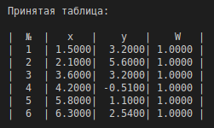

*рис. 1*

Результаты (при n от 1 до 4)

*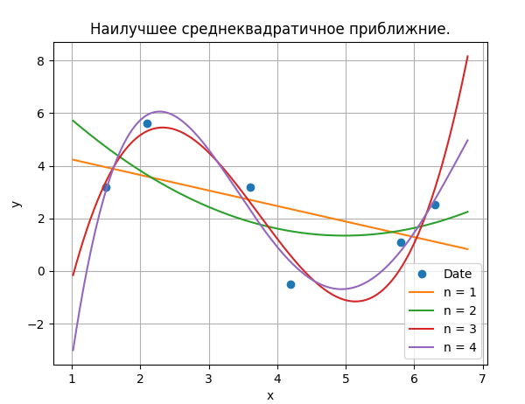*

*рис. 2*

Результаты (при n от 1 до 5)*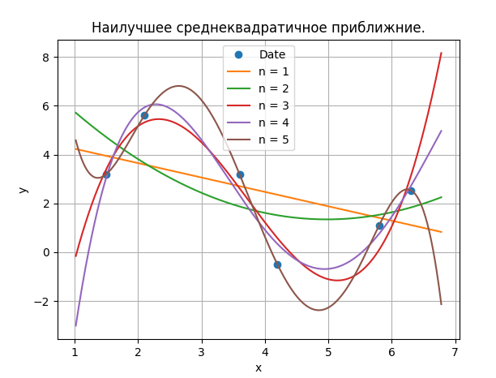*

*рис. 3*

1. Веса точек разные. Продемонстрировать, как за счет назначения весов точкам можно изменить положение на плоскости прямой линии (полином первой степени), аппроксимирующей один и тот же набор точек (одну таблицу y(x)). Например, назначая веса узлам в таблице изменить знак углового коэффициента прямой. На графике в итоге должны быть представлены точки исходной функции и две аппроксимирующие их прямые линии. Одна отвечает значениям  для всех узлов, а другая- назначенным разным весам точек. Информацию о том, какие именно веса были использованы в расчете обязательно указать, чтобы можно было проконтролировать работу программы (лучше это сделать в виде таблицы).

Таблица значений с разными весами.

*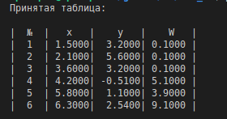*

*рис. 4*

Результаты работы, сравнение построения функции при равных весах (все веса равны 1) и так же при различных весах (рис №)

*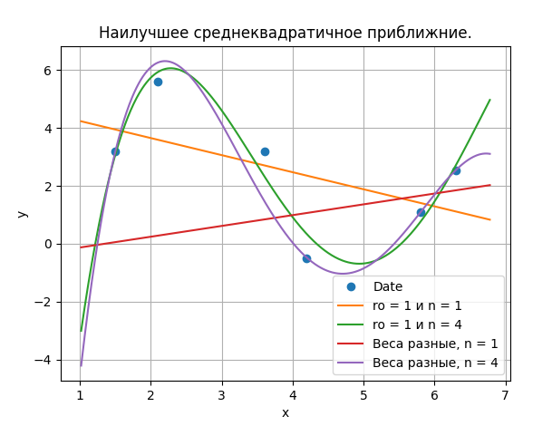*

*рис. 5*

Как видно, благодаря коррекции весов удалось добиться отрицательного коэффициента наклона аппроксимирующей прямой.

### Контрольные вопросы

***1. Что произойдет при задании степени полинома n=N-1 (числу узлов таблицы минус 1)?***

При степени полинома [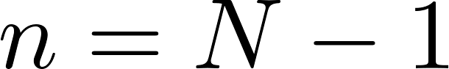](https://www.codecogs.com/eqnedit.php?latex=n%20%3D%20N%20-%201#0), функция пройдет через все точки, независимо от их веса.

***2. Будет ли работать Ваша программа при n >= N ? Что именно в алгоритме требует отдельного анализа данного случая и может привести к аварийной остановке?***

По N точкам нельзя построить полином степени n, так как в данном случае определитель будет равен нулю. Но, программа не завершится аварийно и будет работать из – за погрешности при работе с действительными числами.

В случае большой степени полинома к аварийной остановке приводит переполнение. Но данную ситуацию можно назвать ошибочной, так как в этом случае определитель СЛАУ будет равен нулю, а, следовательно, система является линейно зависимой. Чтобы отследить такую ошибку, при вводе степени полинома пользователем следует проверить, меньше ли она количества точек в заданной таблице.

***3. Получить формулу для коэффициента полинома a0 при степени полинома n=0. Какой смысл имеет величина, которую представляет данный коэффициент?***

***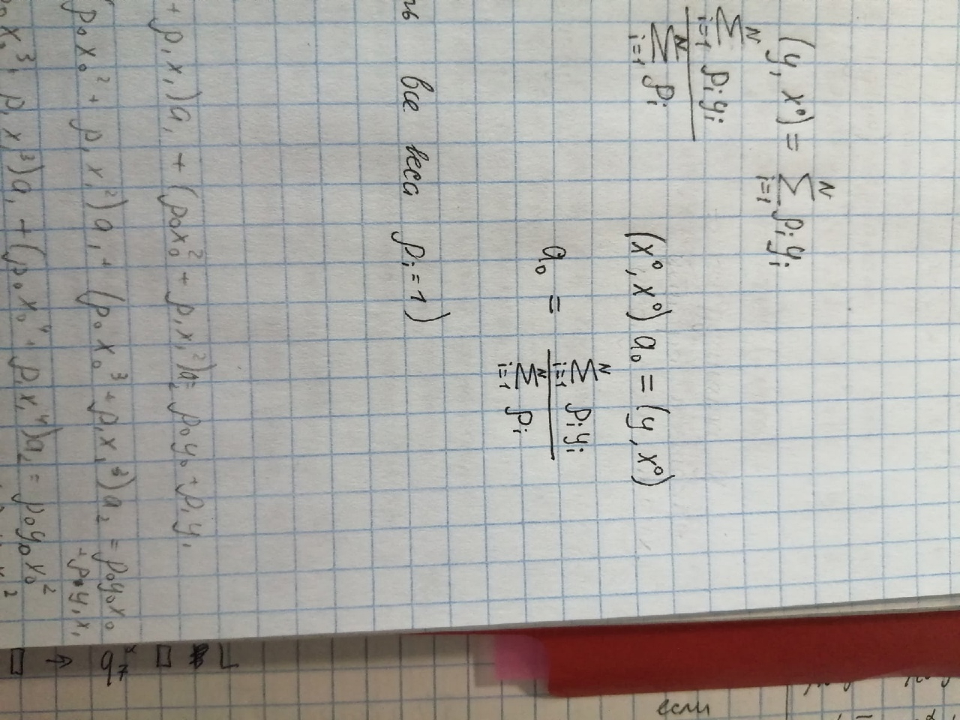***

Полученный выражение для коэффициента [](https://www.codecogs.com/eqnedit.php?latex=a_%7B0%7D#0) является взвешенным средним арифметическим значением для ординат исходного набора точек.

***4. Записать и вычислить определитель матрицы СЛАУ для нахождения коэффициентов полинома для случая, когда n=N=2. Принять все i =1.***

Пусть имеется заданная пользователем таблица

| x | y | ρ |
| --- | --- | --- |
| x0 | y0 | ρ0 |
| x1 | y1 | ρ1 |

Тогда можно записать следующую систему:

***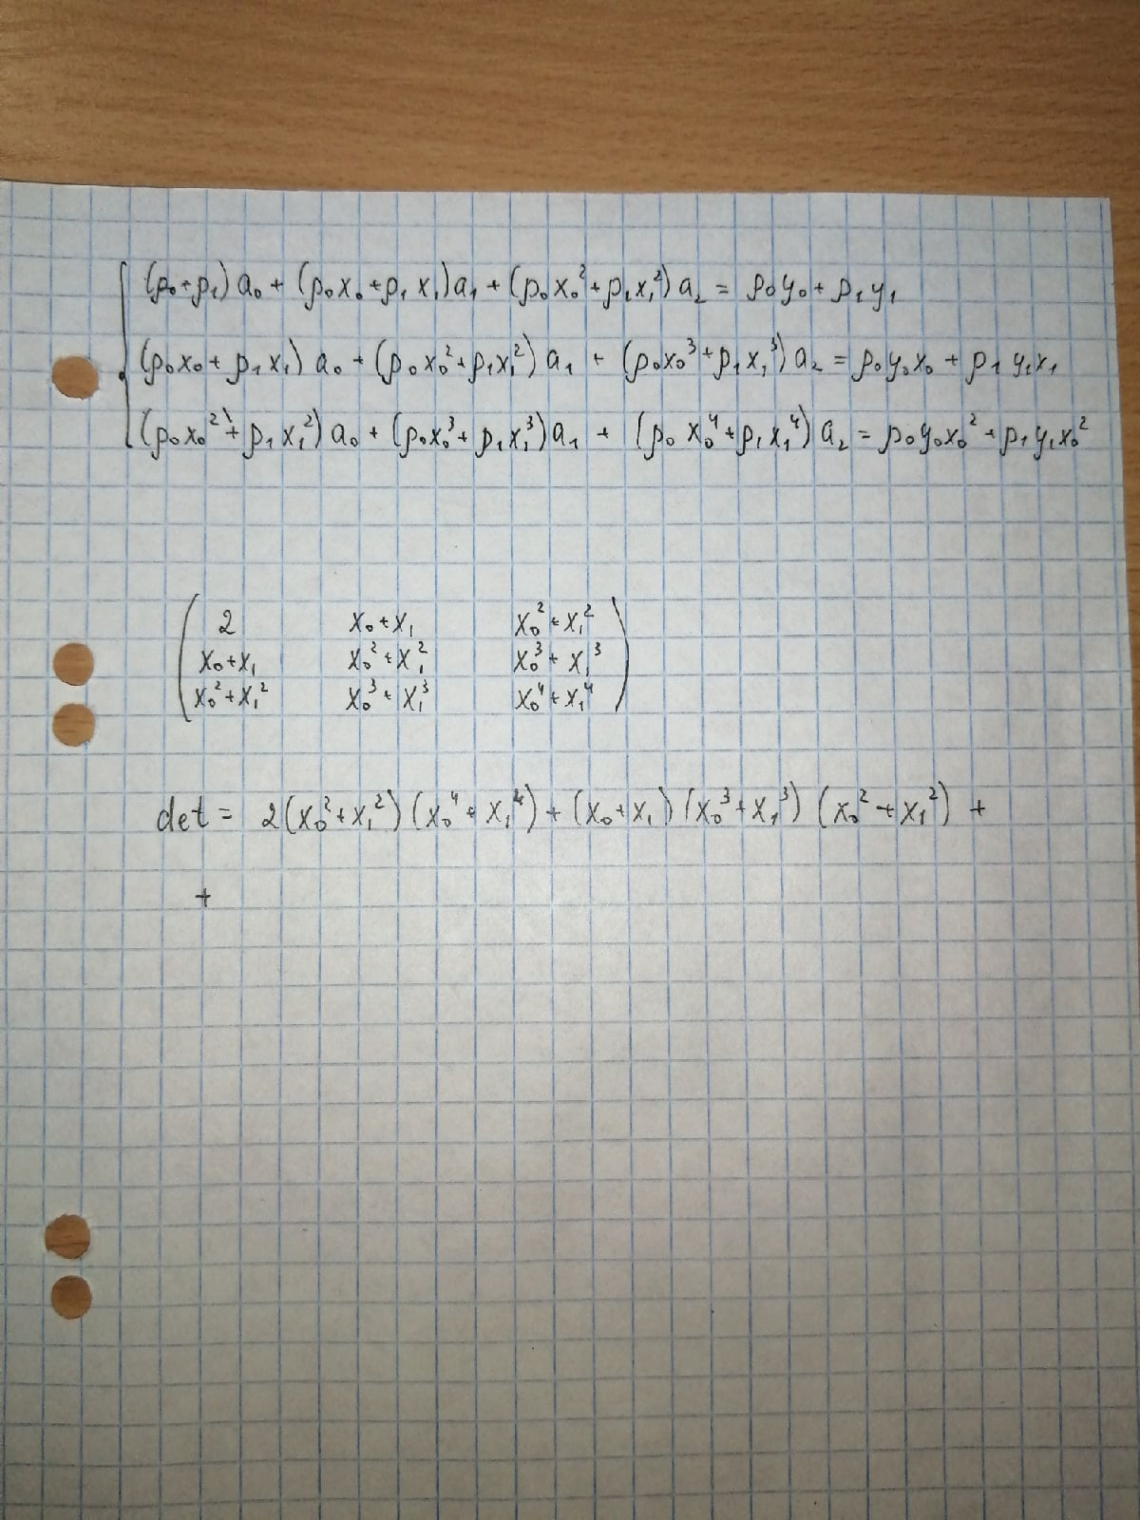***

Матрица СЛАУ (с учетом, что все веса равны 1):



Определитель данной матрицы равен нулю, то есть, можно сказать, что система является линейно-зависимой, а, следовательно, решений данная система не имеет.

***5. Построить СЛАУ при выборочном задании степеней аргумента полинома  , причем степени n и m в этой формуле известны.***

Полученная СЛАУ:

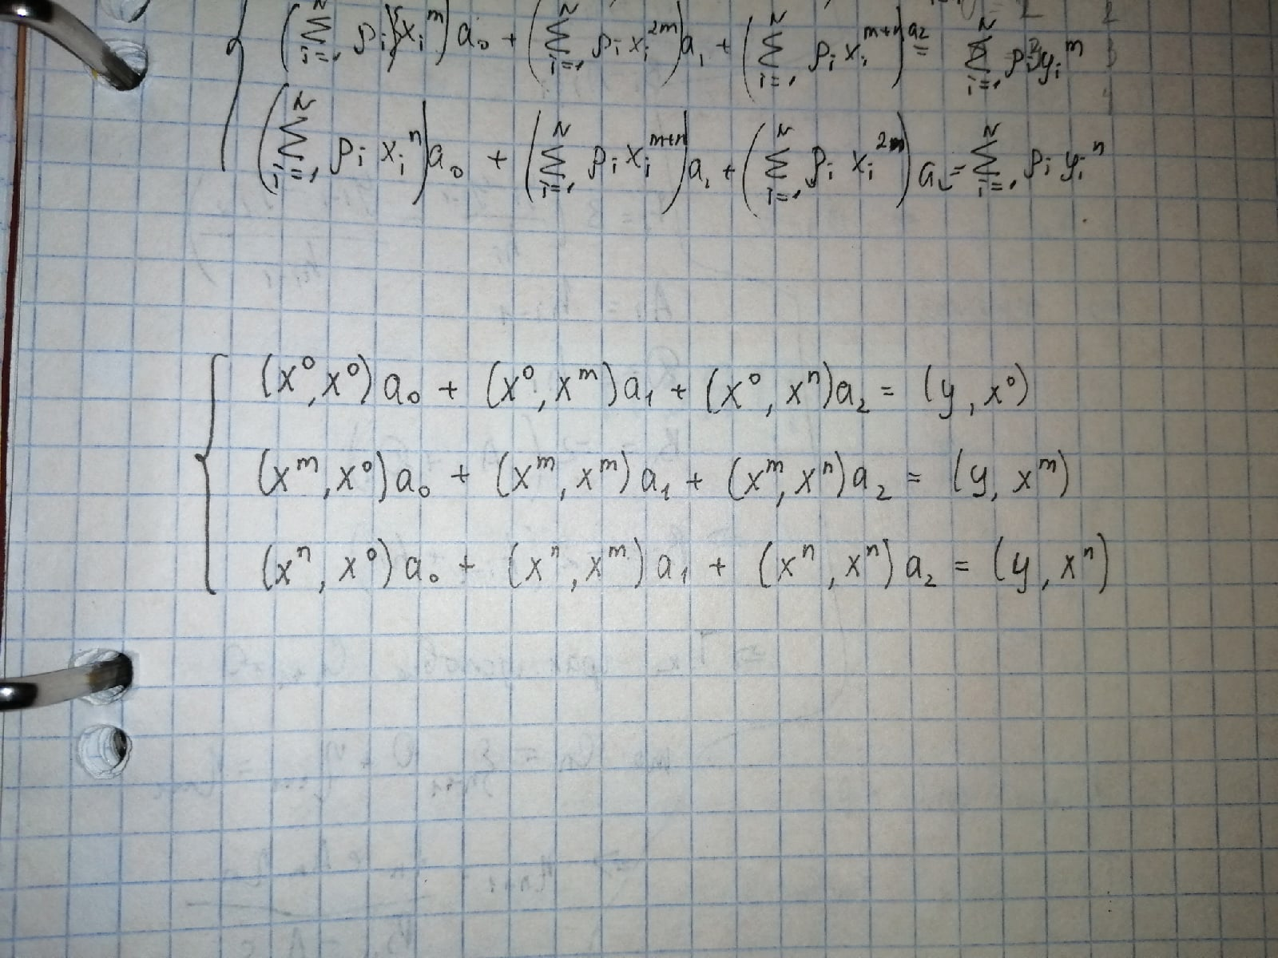

***6. Предложить схему алгоритма решения задачи из вопроса 5, если степени n и m подлежат определению наравне с коэффициентами  , т.е. количество неизвестных равно 5.***

Для того, чтобы решить систему уравнений из вопроса 5, можно поступить следующим образом.

1. Перебираем все возможные степени [](https://www.codecogs.com/eqnedit.php?latex=n%2C%20m#0).
2. Для каждой пары степеней ищем все коэффициенты [](https://www.codecogs.com/eqnedit.php?latex=a_%7Bi%7D#0), а также ошибку.
3. Далее среди всех таких наборов выбираем тот, у которого ошибка будет минимальной.